Название организации | Богдашкинский многофункциональный центр  (структурное подразделение МБУ «Центр развития культуры» Нурлатского муниципального района РТ)
Тип учреждения | Богдашкинский многофункциональный центр
Муниципальный район | Нурлатский
Город/Посёлок | с. Русское Богдашкино
Район города | –
Полный адрес | 423002, РТ, Нурлатский район, с. Русское Богдашкино  ул. Советская, д. 26
Телефон | 8 (84345) 3-90-79
Факс | -
E-mail | kraynovavs@mail.ru
Сайт | https://vk.com/club213137526
График работы | с 09: 00 до 12.00  с 19:00 до 22.00
Краткая история | Богдашкинский многофункциональный центр открыт с 6 августа 2016 года. Специфика правого положения Богдашкинского многофункционального центра – обособленное подразделение Муниципального бюджетного учреждения «Центр развития культуры», который действует на основании Устава. Согласно Уставу основной деятельностью Богдашкинского многофункционального центра является организация досуга населения.  В зрительном зале – 200 посадочных мест. Площадь здания 397,8 кв.м. Площадь прилегающего земельного участка – 2641 кв.м.
О деятельности организации | Богдашкинский многофункциональный центр организует и проводит мероприятия, направленные на осуществление культурного досуга, удовлетворение запросов различных социальных и возрастных групп населения.  В Богдашкинском МФЦ организована работа 5 клубных формирований.

Ф.И.О. руководителя | Крайнова Валентина Семеновна
Фотография руководителя | 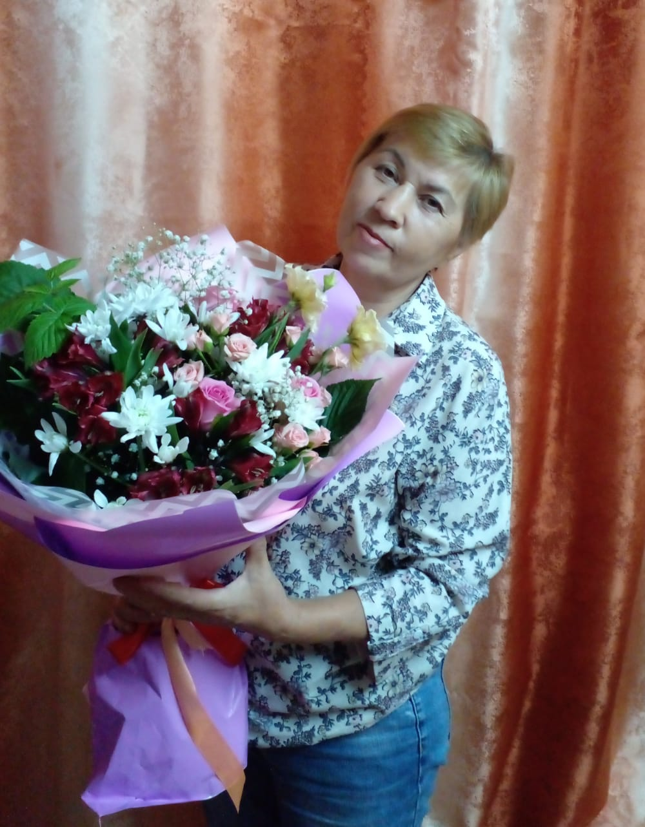
Должность | Зав. отделом (сектора)
Адрес | Рабочий адрес: 423002, РТ, Нурлатский район, с.Русское Богдашкино, ул.Советская, д.26
Телефон | 8 (4345) 3-90-79 – рабочий
E-mail | kraynovavs@mail.ru

